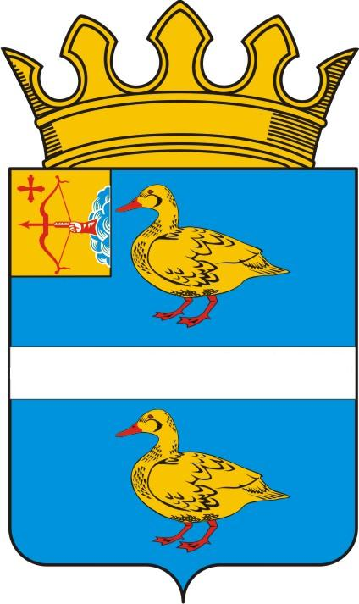
ДУМА ЯРАНСКОГО МУНИЦИПАЛЬНОГО РАЙОНА
КИРОВСКОЙ ОБЛАСТИ
РЕШЕНИЕ

___26.02.2025_________ |  | № | 256
г. Яранск

Об утверждении Программы приватизации муниципального имущества муниципального образования Яранский муниципальный район Кировской области на 2025 год

В соответствии с Федеральным законом от 21.12.2001 № 178-ФЗ «О приватизации государственного и муниципального имущества», решением Яранской районной Думы от 25.03.2022 № 51 «Об утверждении Положения о приватизации муниципального имущества муниципального образования Яранский муниципальный район Кировской области», пунктом 13 части 2 статьи 21, статьи 43 Устава муниципального образования Яранский муниципальный район Кировской области, Яранская районная Дума РЕШИЛА:
1. Утвердить Программу приватизации муниципального имущества муниципального образования Яранский муниципальный район Кировской области на 2025 год согласно приложению.
2. Контроль за исполнением настоящего решения возложить на депутатскую комиссию по бюджету, финансам, экономической и инвестиционной политике.
3. Опубликовать настоящее решение в Информационном бюллетене органов местного самоуправления Яранского муниципального района, разместить в сети «Интернет» на официальном сайте органов местного самоуправления муниципального образования Яранский муниципальный район Кировской области https://yaransk-r43.gosweb.gosuslugi.ru.

Председатель  Яранской районной Думы  Л.П. Белоусова |  | Глава  Яранского района  А.А. Трушкова

Начальник управления по делам муниципальной собственности  администрации района |  | Т.В. Мальцева
СОГЛАСОВАНО  Заместитель главы администрации района, начальник финансового управления администрации района |  | Л.В. Беляева
Заведующий отделом правовой  работы администрации района |  | Е.Л. Бусыгина

Приложение
к решению Яранской районной Думы от 26.02.2025 № 256

ПРОГРАММА

приватизации муниципального имущества

муниципального образования Яранский муниципальный район
Кировской области на 2025 год

№  п/п | Наименование имущества | Способ  приватизации | Предлагаемые сроки приватизации | Нормативная (начальная) цена имущества руб.
1 | Нежилое помещение, расположенное по адресу: Российская Федерация, Кировская обл., Яранский муниципальный р-н, Яранское городское поселение, г. Яранск, ул. Кирова, д 12, помещ. 11, площадью 22,7 кв.м, этаж 1 | Продажа имущества на аукционе | 2025 | 196 000
2 | Здание прачечной, расположенное по адресу: Российская Федерация, Кировская область, Яранский муниципальный район, Салобелякское сельское поселение, с. Салобеляк, ул. Советская, д. 21а. Кадастровый номер: 43:39:360502:571, назначение: нежилое, общая площадь: 42.90 кв.м., год постройки: 1960. С земельным участком: кадастровый номер: 43:39:360502:299, категория земель: земли поселений (земли населенных пунктов) магазин, земельный участок по адресу: Кировская обл., р-н Яранский, с Салобеляк, ул. Советская, площадь: 758 кв.м. | Реализация преимущественного права субъектов МСП на приобретение арендуемого имущества в порядке, предусмотренном Федеральным законом от 22.07.2008  № 159-ФЗ | 2025 | 41 000
 | ИТОГО |  |  | 237 000

